Buchvorstellung

Lyrik verstehen - verfassen - vermitteln
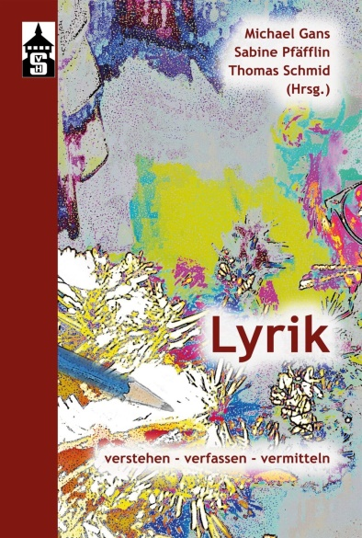
Raus aus der Nische und rein in das literarische Leben: Den Autor*innen Michael Gans, Sabine Pfäfflin und Thomas Schmid gelingt mit dem vorliegenden Werk eine ebenso umfassende wie ausführliche Anleitung, Lyrik in der Kulturellen Bildung auf verschiedenen Ebenen anzubieten. Der Band gliedert sich dazu in drei Themen: „Lyrik verstehen“, „Lyrik verfassen“ und „Lyrik vermitteln“.
Cover Johannes Weigle
Lyrik verstehen
Was ist ein Gedicht? – Mit dieser einfachen wie unspektakulären Frage eröffnet Schmid das erste Kapitel. Dass diese Frage keineswegs leicht und schon gar nicht abschließend zu beantworten ist, zeigen die sich stetig ändernden Formen lyrischer Arbeit. Mit zahlreichen Beispielen wird diese Vielfalt dargestellt und beschrieben.
Wozu Lyrik heute? – Gans betrachtet die kulturgeschichtlichen Aspekte der Lyrik, ordnet diese ein und beschreibt deren Funktionen. Daran schließt er die Elemente der Lyrik an. So beschreibt der Autor unter anderem die Bedeutung der Wortwahl, weil in der auf die Essenz verdichteten Botschaft jedes Wort wichtig und keines überflüssig ist. Wie lassen sich Gedichte (ein-)ordnen in Gattungen und Formen, erklärt Gans in dem Unterkapitel „Die Lyrische Hausapotheke“.
Mit dem Thema „Gedichte lesen lernen“ schließen Gans und Pfäfflin das erste Kapitel. Ihre Gebrauchsanweisung schließt das Mehr-Ebenen-Modell des Lesens zum Wahrnehmen und Verstehen von Texten ein. Verschiedene Arten des Lesens werden mit ihren anvisierten Wirkungen und Techniken beschrieben.

Lyrik verfassen
Nachdem die Rezeption bestehender Gedichte das vorangegangene Kapitel prägte, steht im zweiten der Entstehungsprozess im Fokus. Zum Einstieg gibt Gans einen Einblick in die Schreibforschung und skizziert die Schwierigkeiten, „lyrische Gestaltungsprozesse empirisch zu fassen und zu modellieren“ (Gans et al. 2022).
Im zweiten Teil erläutert Schmid, welche Effekte sich durch die Auseinandersetzung mit Gedichten auf die emotionale Haltung zu Lyrik erkennen lassen und inwieweit sich die Vorstellung über Formen von Gedichten verändert.
Anschließend entzaubert Gans den lyrischen Schreibprozess vom Kuss der Muse zum akribischen Handwerk anhand des Nachlasses der Lyrikerin Rose Ausländer. So wird die Kunst des lyrischen Schreibens erfahrbar und motiviert zu eigenen Schreibversuchen.
Häußler beschreibt die Arbeit mit dem digitalen Schreibtool „EduPad“ und macht im Selbstversuch den Gestaltungsprozess eines Gedichts sicht- und nachvollziehbar. Ergänzt wird dies durch die Selbstbeobachtung des Lyrikers José A. Oliver mit seinem Essay.
Dieses Kapitel schließt mit einer Handlungsanleitung von Gans. Hier werden Praktiken und Vorgehensweisen detailliert vorgestellt.

Lyrik vermitteln
„Lyrik vermitteln“ umfasst diverse Facetten. Da ist zum einen das Vortragen im Rahmen von Lesungen, Poetry Slam, vertont in Liedern und zum anderen die Gestaltung bzw. die Inszenierung der Vorträge. Hierzu zählt insbesondere das Lesen selbst. Verwiesen wird auf viele Orte, an denen Dichtkunst vermittelt wird, nicht zuletzt auch in der Erwachsenenbildung. Zentrale Themen wie Selbst- und Fremdverstehen, Textanalyse und –interpretation sowie das Gespräch über die Lyrik werden erörtert. Erforderliche Kompetenzen der lyrischen Schreibdidaktik werden erklärt und auf den Vermittlungsprozess übertragen. Unterschieden werden hierbei u.a. die Prozesse der Produktion, Rezeption, Interpretation und ästhetische Erfahrung sowie das Literarische Gespräch.
Im zweiten Teil des dritten Kapitels geht Gans auf die möglichen Arten der Präsentation ein von der Wasserglaslesung über die Lesebühne bis hin zum Poetry Slam. Der Autor beschreibt die Lyrikbühne als einen Platz, wo einem Gedicht, einem geschriebenen Wort Leben eingehaucht wird, um seine Wirkung zu entfalten. Eine Inszenierung sollte dabei nicht das Wort überdecken. Hierzu stellt der Autor das theaterdidaktische Modell S-A-F-A-R-I vor.
Das Modellprojekt „Wortklangräume“, vorgestellt von Päfflin, beschäftigt sich mit der Sprechgestaltung und Vertonung von Lyrik. Wie kann die Stimmung aus dem Gedicht auditiv übertragen und ggf. beeinflusst bzw. verändert werden.
Darauf baut Gans mit dem Konzept C-A-S-A-B-L-A-N-C-A auf. Die Präsentation des Gedichts erfolgt hierbei sowohl auditiv wie auch visuell, z.B. im Film.

Fazit
Die Publikation bietet einen gelungenen Einblick in die Arbeit mit und an Lyrik z.B. in der Erwachsenenbildung. Die vorgestellten Methoden eignen sich für jede Bildungsarbeit mit Gedichten, produktiv, rezeptiv oder interpretierend. Die Autor*innen stellen die Vielfalt im Umgang mit der Wortkunst und animieren, sich mit dieser zu beschäftigen.

Verlagshinweise
Gans, M.; Pfäfflin, S. & Schmid, T. (2022). Lyrik verstehen – verfassen – vermitteln. Baltmannsweiler: Schneider Verlag Hohengehren.
CC BY SA 3.0 DE von Susanne Witt für wb-web

